**МИНИСТЕРСТВО ЦИФРОВОГО РАЗВИТИЯ,**

**СВЯЗИ И МАССОВЫХ КОММУНИКАЦИЙ РОССИЙСКОЙ ФЕДЕРАЦИИ**

**ФЕДЕРАЛЬНОЕ ГОСУДАРСТВЕННОЕ БЮДЖЕТНОЕ ОБРАЗОВАТЕЛЬНОЕ УЧРЕЖДЕНИЕ ВЫСШЕГО ОБРАЗОВАНИЯ**

**«САНКТ-ПЕТЕРБУРГСКИЙ ГОСУДАРСТВЕННЫЙ УНИВЕРСИТЕТ ТЕЛЕКОММУНИКАЦИЙ ИМ. ПРОФ. М.А. БОНЧ-БРУЕВИЧА»**

**(СПбГУТ)**

23 сентября 2024 г**. №** __________

Факультет Кибербезопасности

Кафедра Инфокоммуникационных систем

# Отчет по лабораторной работе №6

«Работа с подпрограммами»

**по дисциплине «Технологии и методы программирования»**

Выполнил студенты гр. ИКБ-32  
Михайлов Илья Дмитриевич

Акиньшин Константин Александрович

Принял ст.преп.

Воронцова И.О.

**Цель лабораторной работы**

1. Познакомиться с основными понятиями массивов, научиться применять их на языке программирования С++.
2. Выполнить конструирование программы для вычисления количества отрицательных элементов массива.
3. Изучить особенности работы ввода и вывода массивов, а также вычисления количества отрицательных элементов с помощью подпрограмм.

**Используемое программное обеспечение**

1. Visual Studio Code
2. Интегрированная среда разработки на C++

**Задание**

1. Написать программу на языке С++, для вычисления количества отрицательных элементов в массивах.
2. Организовать ввод 3х массивов состоящих из 4,5 и 4 компонентов соотвественно.
3. Организовать вычисление отрицательных элементов массивов с помощью подпрограмм.

**Вариант задания**

***Основное задание***

Ввести 3 массива, содержащих соответственно 4, 5 и 4 компонента. Уменьшить

каждый элемент массивов на 10 и найти количество отрицательных элементов.

Операции ввода и вывода массивов и формирования новых массивов,

вычисление количества отрицательных элементов массивов выполнить с

помощью подпрограмм.

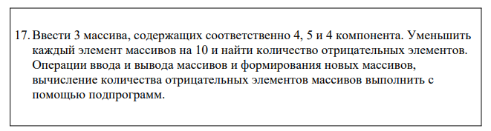

**Ход выполнения**

* Сформировать 3 массива содержащие определённое количество элементов при помощи созданной нами функции generate_massiv()
* При помощи созданной нами функции change_massiv() уменьшить каждый элемент массива на 10
* Подсчитать количество отрицательных элеменитов в каждом массиве после выполненных действий с помощью функции below_zero()
* Вывести полученные значения для каждого массива на экран.

**Листинг программы**

***Основное задание:***

#include <iostream>

#include <random>

using namespace std;

double *generate_massiv(int length)

{

int i, n;

n = length;

double *list = new double[n]; // целевой массив

for (i = 0; i < n; i++)

{

list[i] = rand() % 31;

}

return list;

}

void print_massiv(double *massiv, int length)

{

for (int i = 0; i < length; i++)

{

cout << massiv[i] << " ";

}

cout << endl;

}

double *change_massiv(double *massiv, int length)

{

for (int i = 0; i < length; i++)

{

massiv[i] = massiv[i] - 10;

}

return massiv;

}

int below_zero(double *massiv, int length)

{

int number_below_zero = 0;

for (int i = 0; i < length; i++)

{

if (massiv[i] < 0)

{

number_below_zero += 1;

}

}

return number_below_zero;

}

int main()

{

double *massiv1, *massiv2, *massiv3;

int below1, below2, below3;

cout << "Формируем массивы" << endl;

massiv1 = generate_massiv(4);

massiv2 = generate_massiv(5);

massiv3 = generate_massiv(4);

print_massiv(massiv1, 4);

print_massiv(massiv2, 5);

print_massiv(massiv3, 4);

cout << "Изменяем массивы" << endl;

massiv1 = change_massiv(massiv1, 4);

massiv2 = change_massiv(massiv2, 5);

massiv3 = change_massiv(massiv3, 4);

print_massiv(massiv1, 4);

print_massiv(massiv2, 5);

print_massiv(massiv3, 4);

cout << "Число отрицательных элементов" << endl;

below1 = below_zero(massiv1, 4);

below2 = below_zero(massiv2, 5);

below3 = below_zero(massiv3, 4);

cout << "Массив 1: " << below1 << endl;

cout << "Массив 2: " << below2 << endl;

cout << "Массив 3: " << below3 << endl;

cout << "Всего: " << (below1 + below2 + below3) << endl;

}

**Блок-схема**

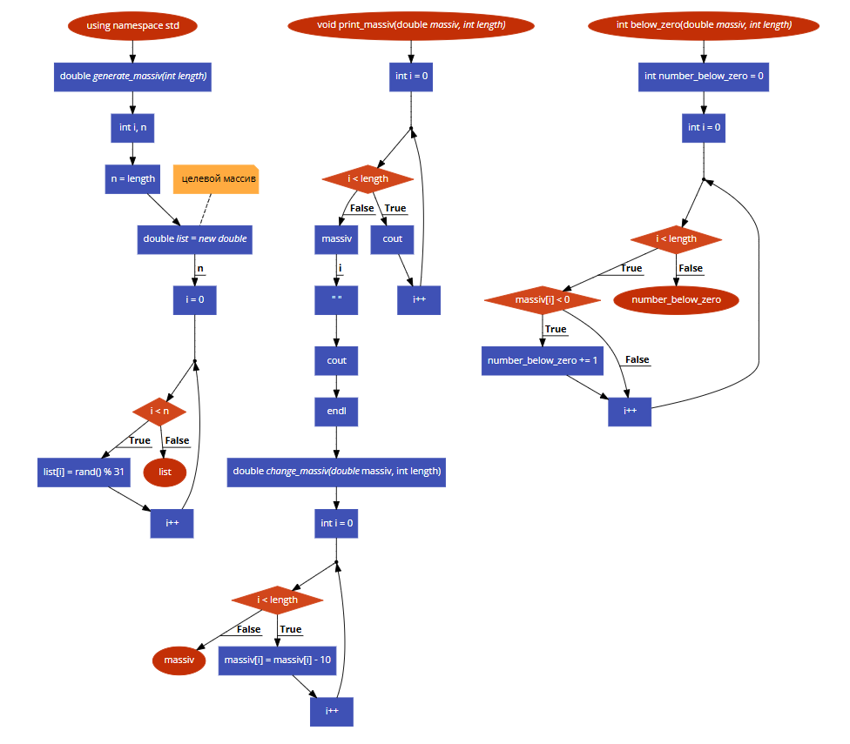

**Результат работы программы**

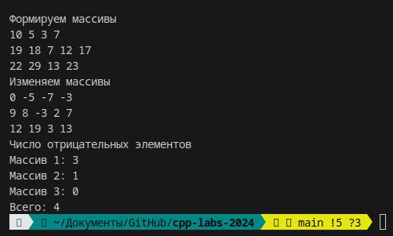

**Вывод**

В ходе лабораторной работы были изучены основные понятия массивов в языке программирования C++, принципы конструирования программ с использованием массивов. Создана программа для подсчета количества отрицательных элементов в массиве, а также изучены особенности работы функций ввода и вывода массивов, а также подсчета отрицательных элементов с помощью подпрограмм.